附件:广州大学城星海东路-青蓝街施工现场平面图

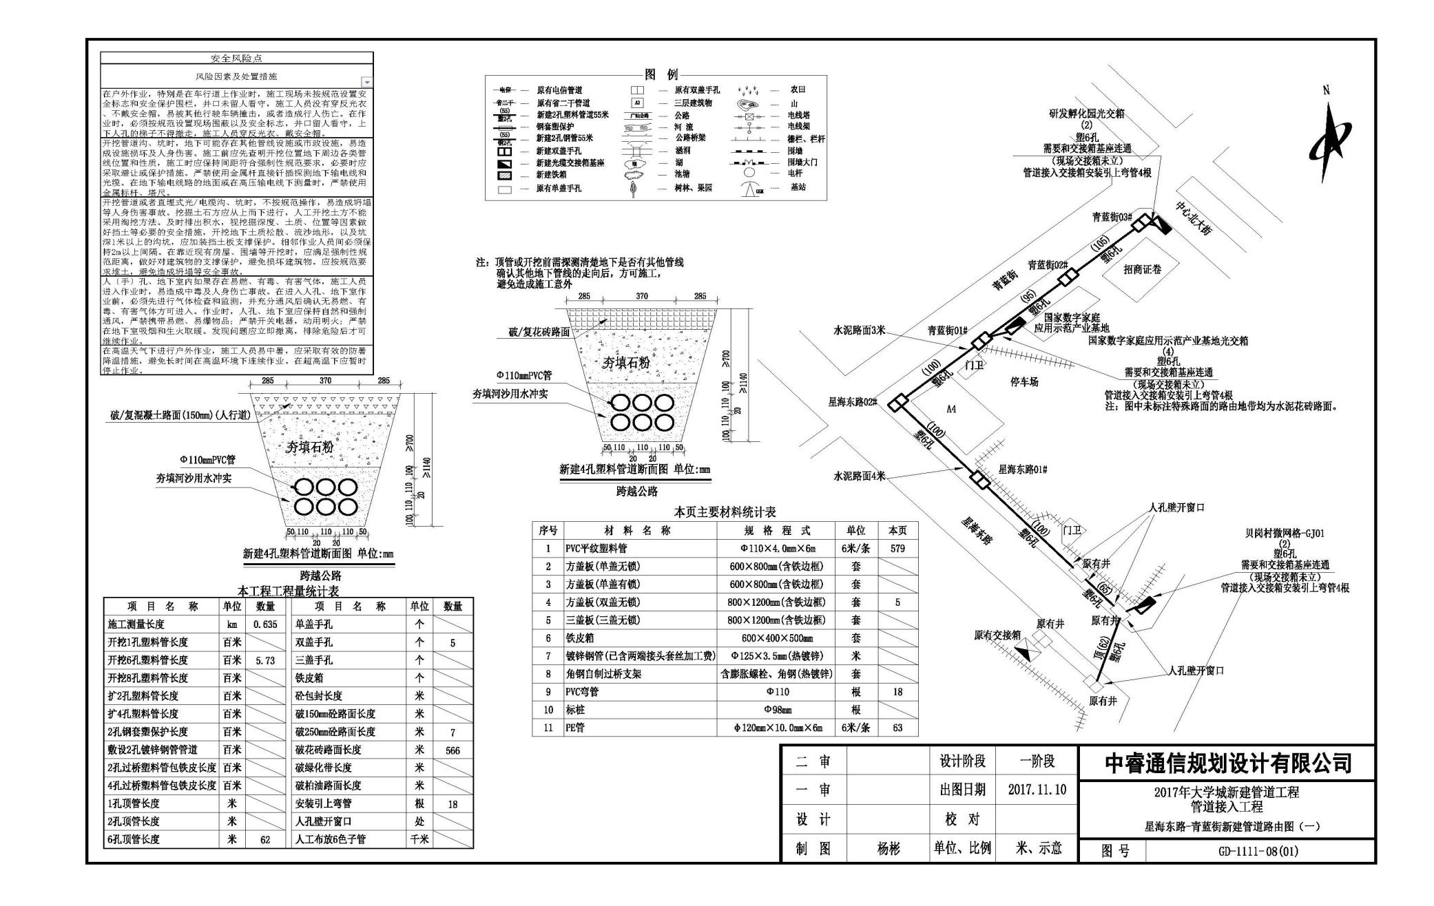

附件:广州大学城穗石大街施工现场平面图

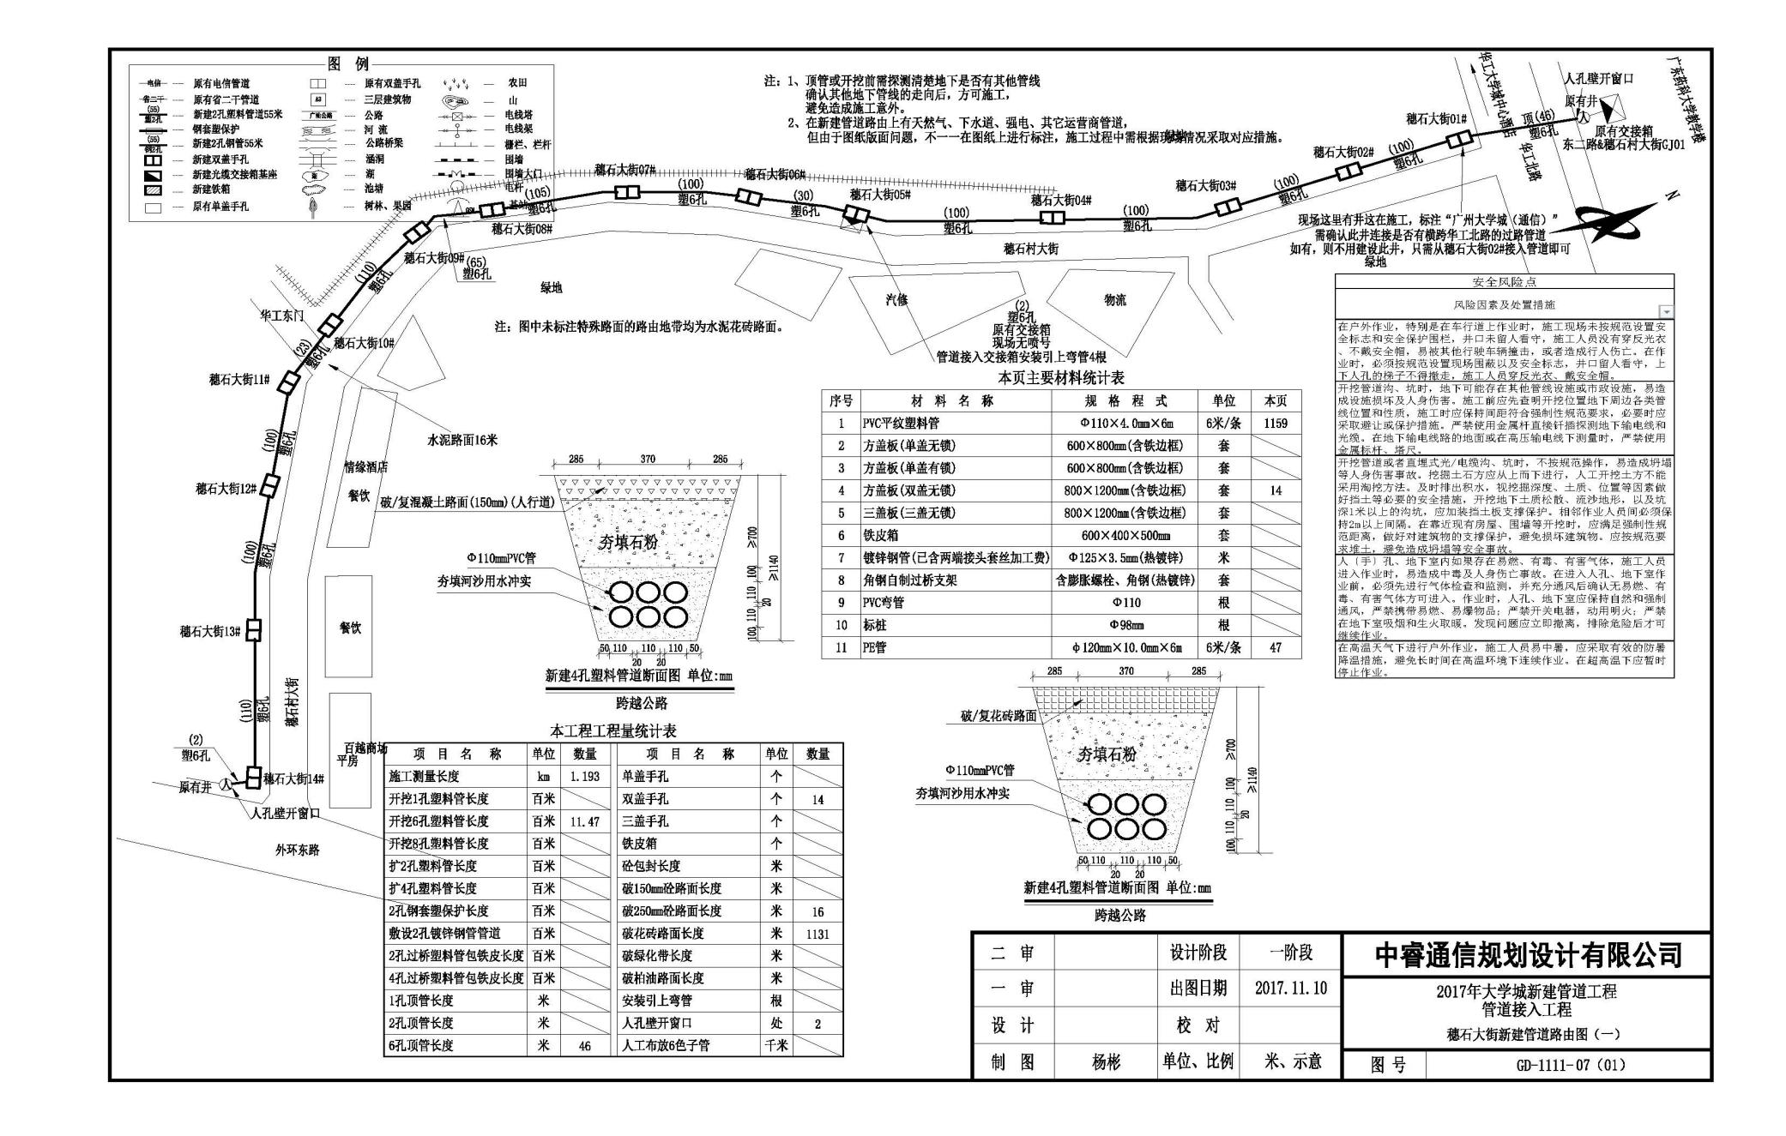

附件：广州大学城广外东路施工现场平面图

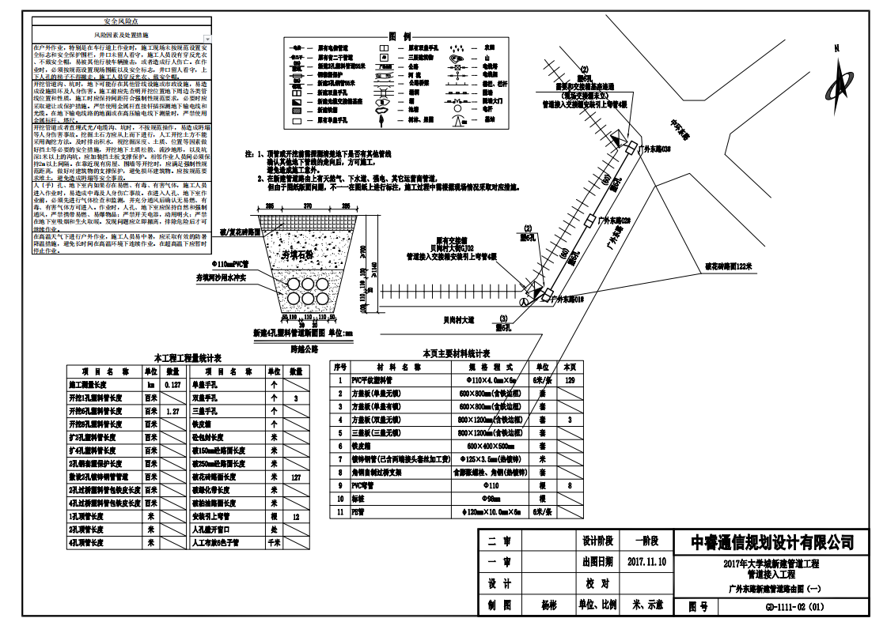

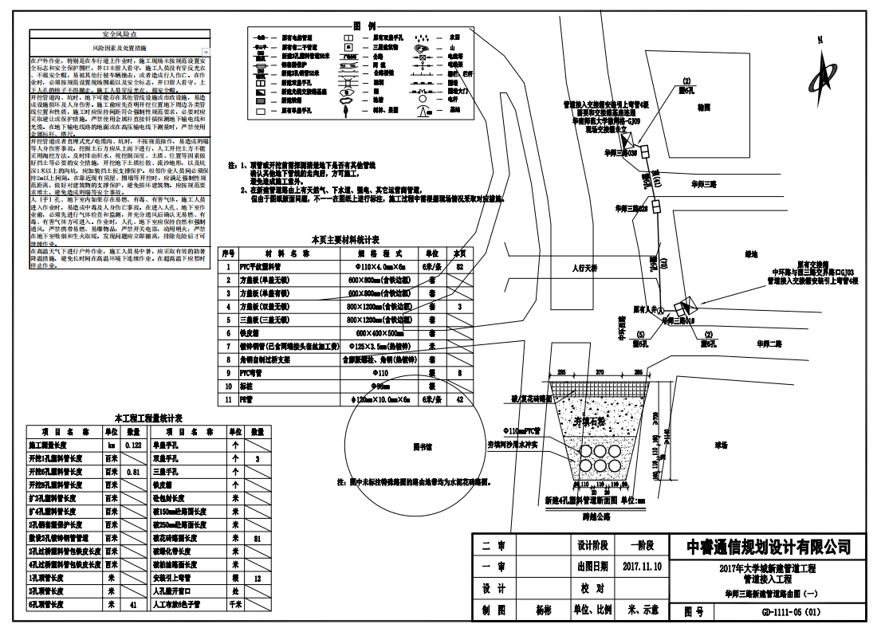附件：广州大学城华师三路施工现场平面图

附件：广州大学城科普路施工现场平面图

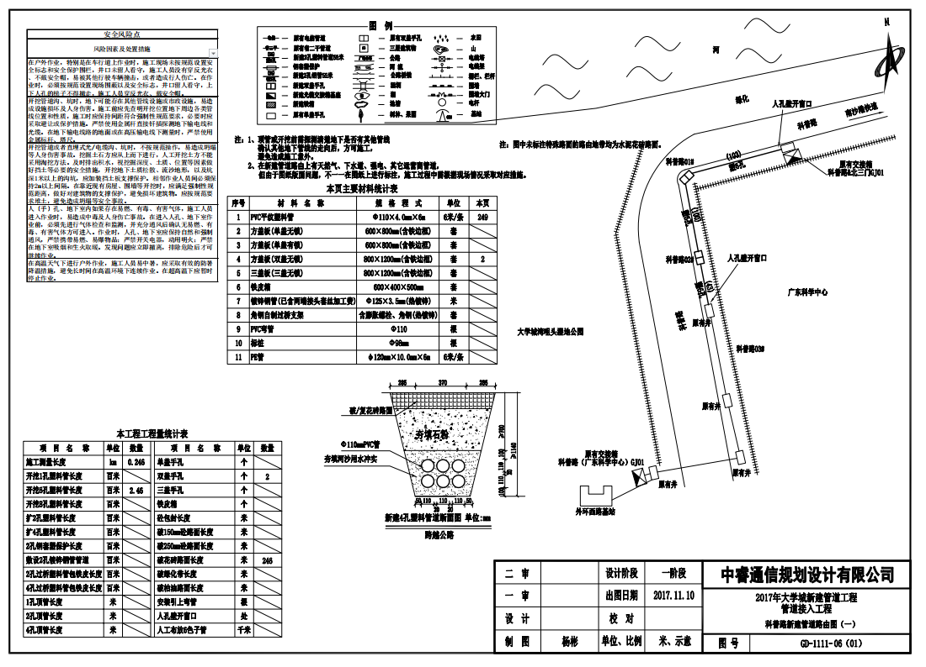

附件:双盖手孔（1200×800）装置图



